2025-2026学年度第一学期秦淮中学高一历史备课组活动
一、活动主题
9月26号上午，高一历史备课组开展了备课组推磨听课活动，丛琳老师开课：《三国至隋唐的文化》
二、活动方案：
时间：2025年9月26号
主题：推磨备课
开课人：丛琳
参加教师：荣嘉、李娟、李家平

三、教学评价表与研讨记录
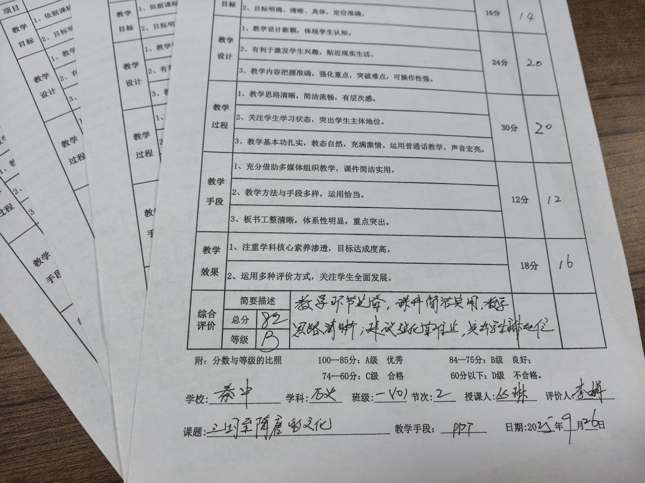
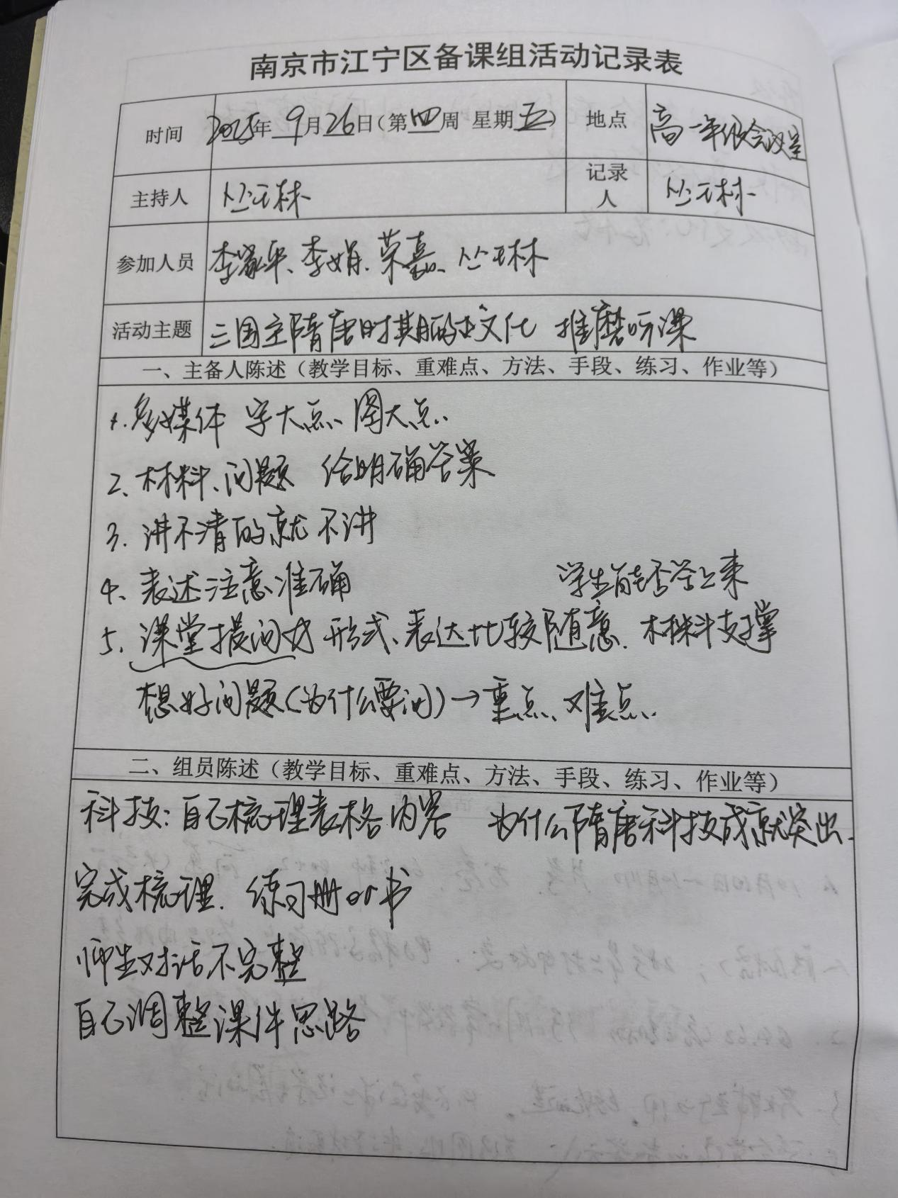

四、过程性材料
1、签到表
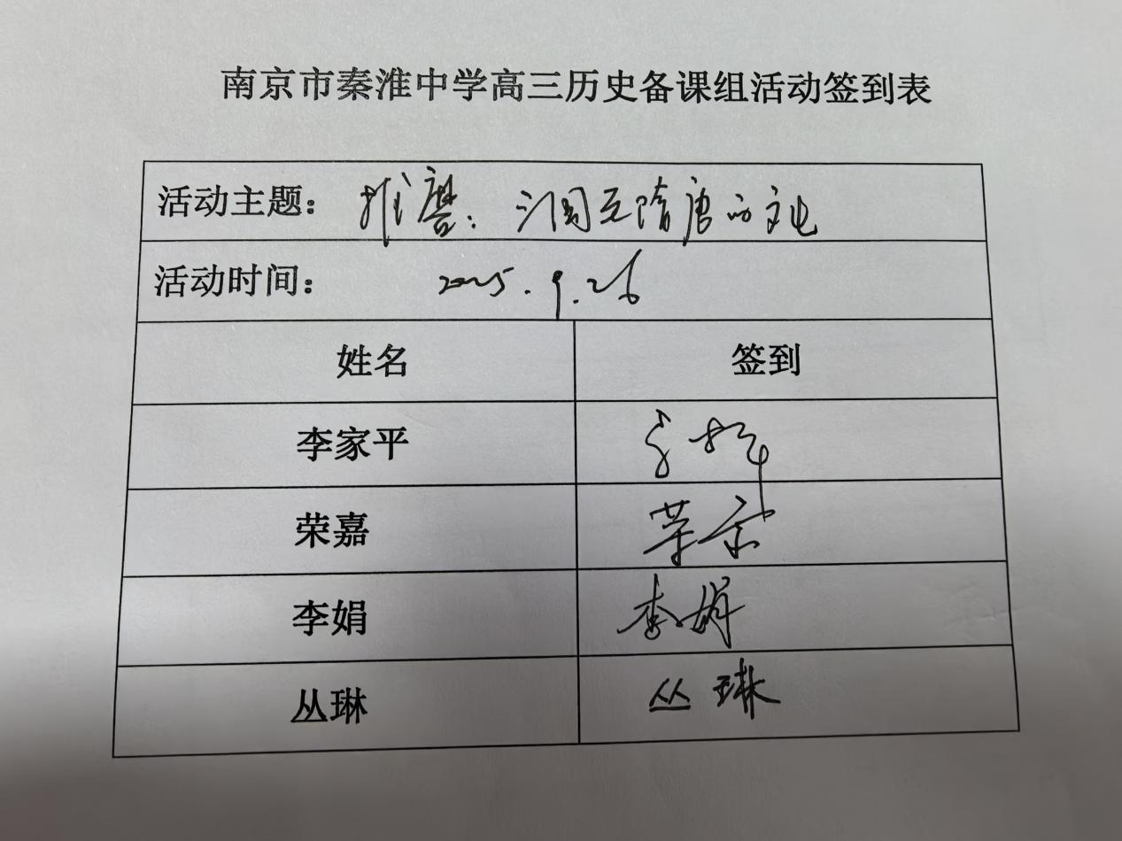

开课人材料

研讨材料

4.研讨照片
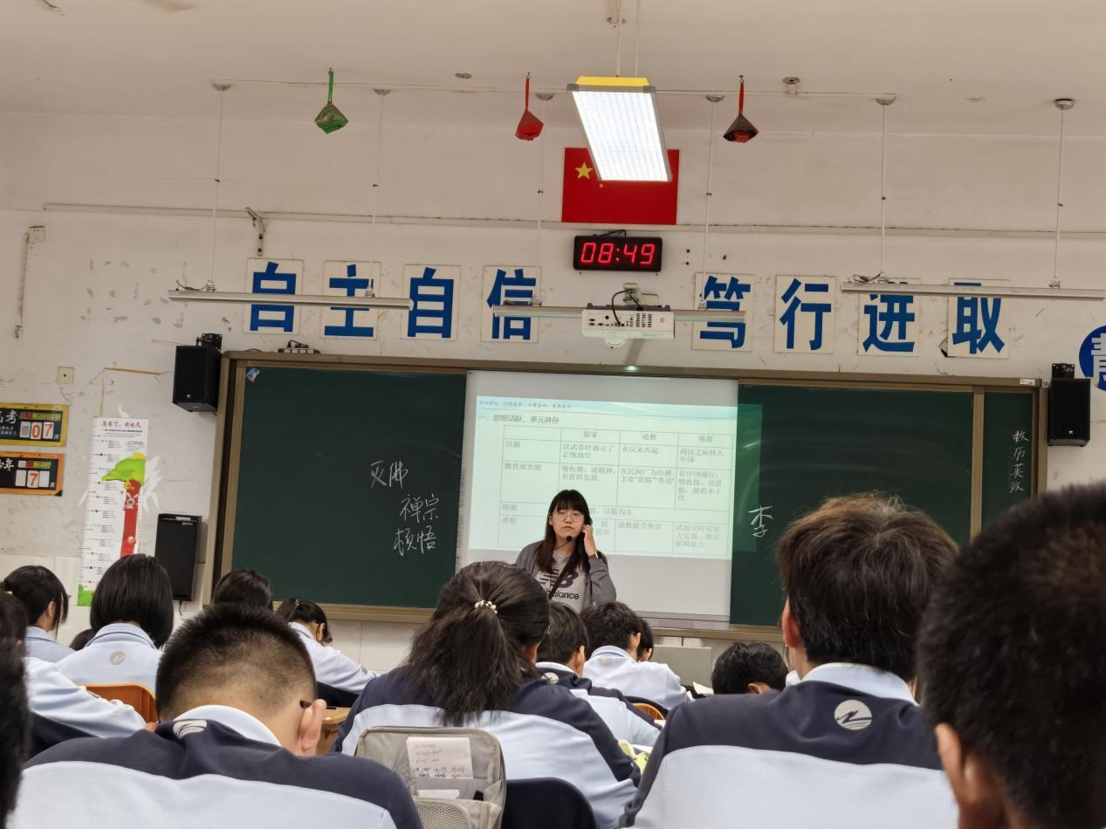

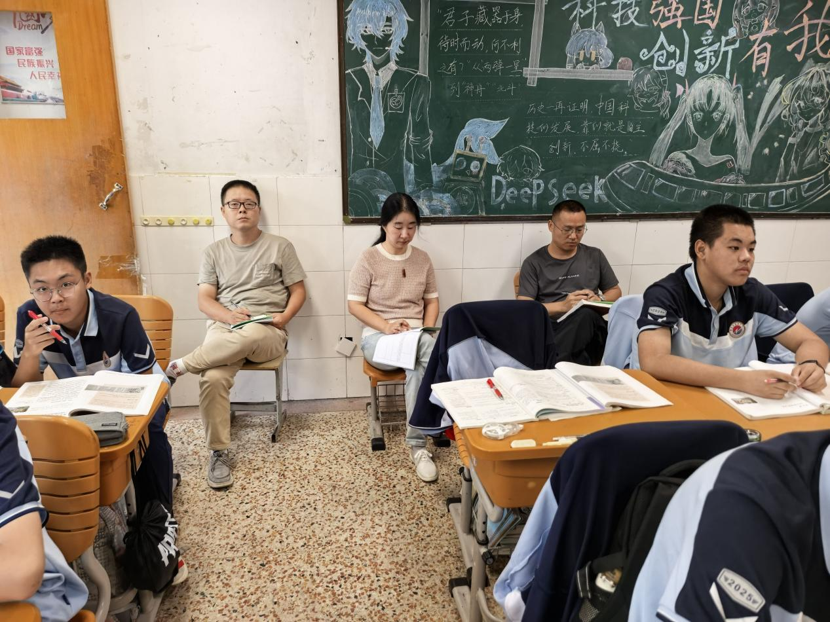
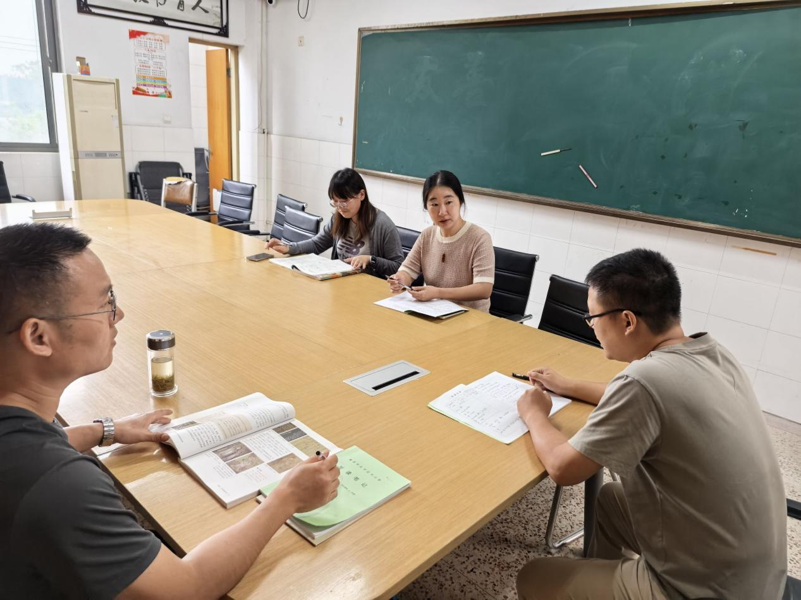
五、活动总结
丛琳老师这节课，是作为新教师的第一节公开课。课后大家的研讨，也给出了一些有益的建议。效果较好。

